Rodrigo Javier Albizures López

Carné 16767

Laboratorio No.4:

# Ejercicio 1:

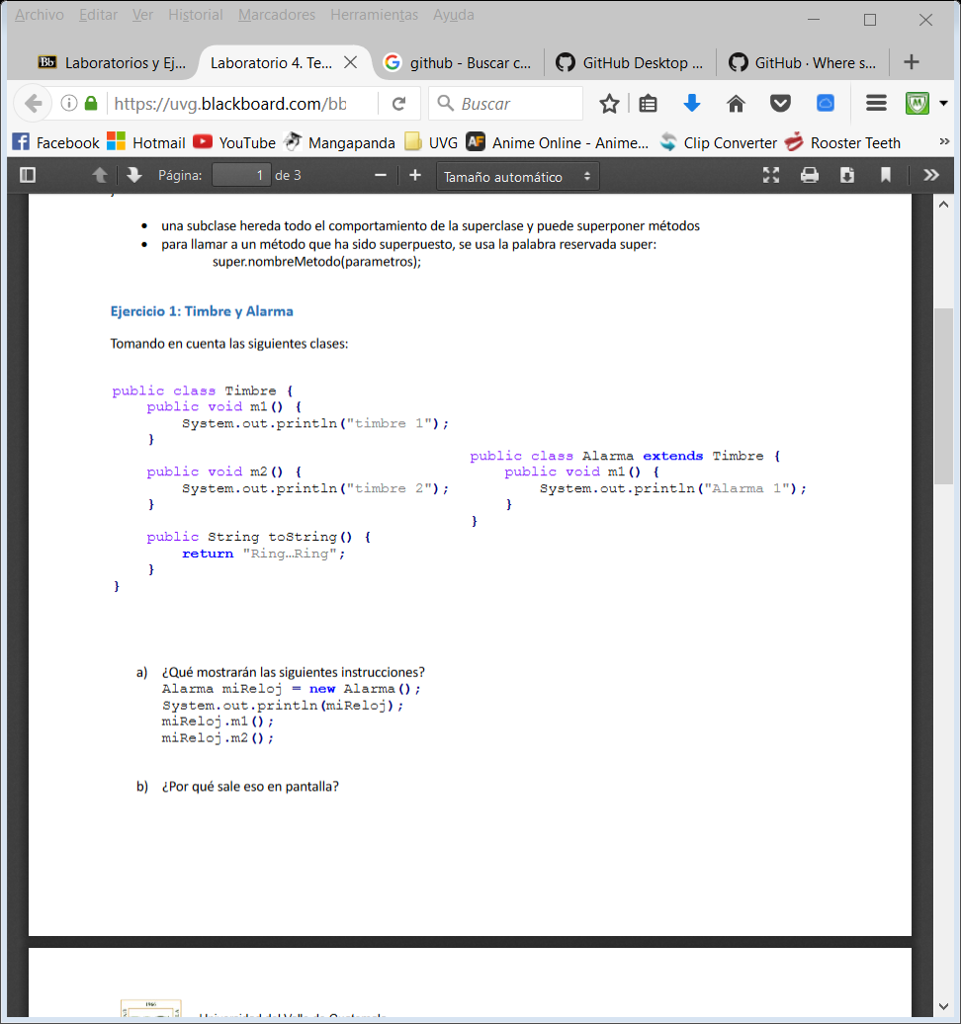

1. ¿Qué mostrarán las siguientes instrucciones?

Ring…Ring

Alarma 1

timbre 2

1. ¿Por qué sale eso en pantalla?

Porque el objeto miReloj de la clase alarma tiene los métodos de la superclase Timbre, e imprimirá en pantalla el método toString de la clase Timbre: “Ring…Ring”, luego imprime “Alarma 1” porque sobre escribe el método de la clase padre que se llama igual, y finalmente imprime “timbre 2” porque el método m2 solo está en la clase padre.

# Ejercicio 2:

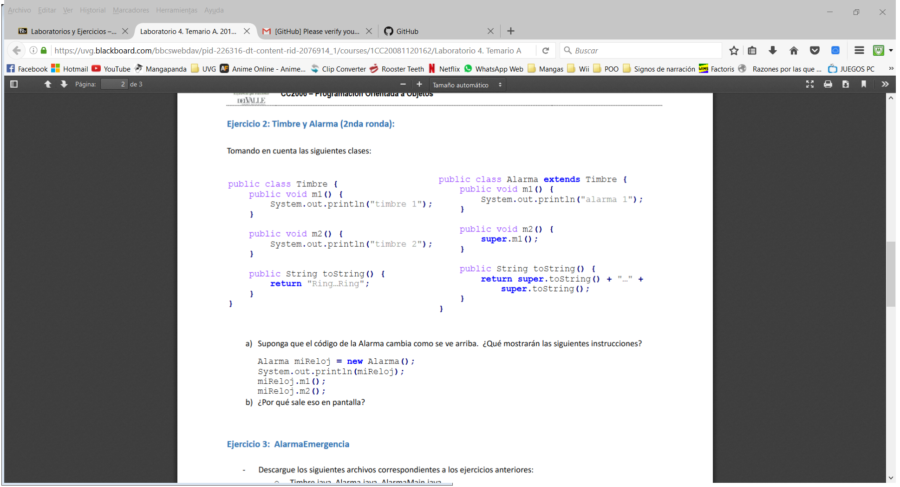

1. ¿Qué mostrarán las instrucciones?

Ring…Ring…Ring…Ring…

alarma 1

alarma 1

1. ¿Por qué sale eso en pantalla?

El método toString de la clase miReloj llama al toString de la clase timbre para mostrar el Ring…Ring, luego añade “…” y vuelve a imprimir el toString de la clase Timbre. El método m1 de la clase Alarma muestra “alarma 1” porque el método de la clase hija sobre escribe al método de la clase padre. Finalmente, el método m2 de la clase Alarma llama al método m1 de la clase Timbre, que imprime “timbre 2”.